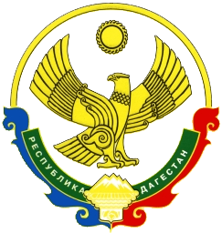
Собрание депутатов МУНИЦИПАЛЬНОГО
ОБРАЗОВАНИЯ «БЕЖТИНСКИЙ УЧАСТОК»
368410, Республика Дагестан, Цунтинский район, с. Бежта
т.:(872 2)55-23-01, 55-23-02, ф. 55-23-05,bezhta-mo@mail.ru, admin@bezhta.ru

РЕШЕНИЕ

«29»сентября 2020г. с. Бежта №02

О внесении изменений в бюджете МО «Бежтинский участок» на 2020 год

Согласно 24 Устава МО «Бежтинский участок» Собрание депутатов МО « Бежтинский участок» выносит :
Р Е Ш Е Н И Е:
Увеличить объём расходов за счет средств субсидий:
- Администрация МО «Бежтинский участок» по функциональной классификации :
001 0104 8830020000 244 - 610,0 тыс. рублей;
001 0505 9980020000 611 – 936,0 тыс. рублей;
001 0503 99 00040010 244 – 200,0 тыс. рублей;
001 0309 0740 221000 244 – 570,0 тыс. рублей.
- МКУ «Балакуринская СОШ» по функциональной классификации :
074 0702 1920202590 111-645,0 тыс. рублей;
119-195,0 тыс. рублей
Итого: 840,0 тыс. рублей.
- МКУ «Бежтинская СОШ» по функциональной классификации :
074 0702 1920202590 244 - 200,0 тыс. рублей.

- МКУ «Гарбутлинская СОШ» по функциональной классификации:
074 0702 1920202590 244 - 150,0 тыс. рублей.

- МКУ Финансовому отделу Администрации МО «Бежтинский участок» произвести соответствующие изменения в лимитах бюджетных обязательств и осуществить контроль за целевым использованием.

Председатель Собрания депутатов
МО «Бежтинский участок» Исмаилов Ш.М.

